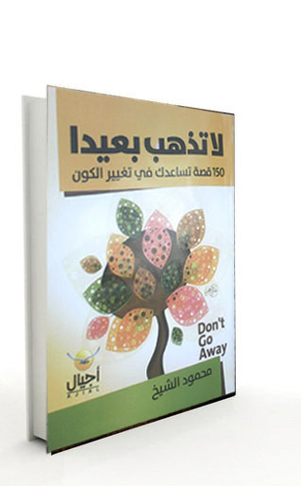

أغبى طفل فى العالم
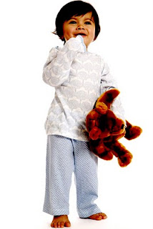

دخل طفل إلي محل الحلاقة, فهمس الحلاق في أذن الزبون قائلا:

هذا أغبى طفل في العالم وسأثبت لك ذلك, فوضع الحلاق في يده اليمني دينارا و في اليسري ربع دينار وطلب من الطفل أن يأخذ أحدهما فأخذ الطفل الـربع دينار و انصرف،فقال الحلاق للزبون: إنه لا يتعلم أبدا... في كل مرة يفعل ذلك.

بعد أن خرج الزبون من مكان الحلاق، شاهد الطفل فى محل للأيسكريم فاقترب منه ليسأله لماذا اختار الربع دينار...

فأجابه الطفل: انه في اليوم الذي يختار فيه الدينار تكون اللّعبة قد انتهت!!
من الكبار تعلمت الكثير ، من الصغار تعلمت أكثر
عليك أن تتعلم قواعد اللعبة ،ثم بعدها عليك ان تلعب أفضل من الباقين "اينشتاين"

تكلم ..فلم يقل شيئاً
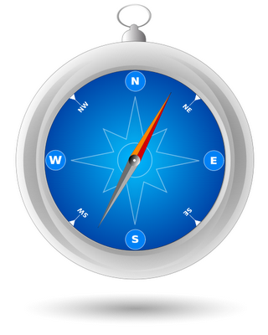
كان هناك شخص ما يركب منطاداً وكان على ارتفاع بسيط من الأرض وكان واضحاً أنه تائه وتتجاذبه الرياح يمينا ويساراً عندها رأى شخصاً يسير على الأرض ويبدو من مظهره أنه خبير بالمكان فبادره بالسؤال :لو سمحت أين أنا بالضبط نظر الرجل للأعلى وأخرج من جيبه بوصلة قياس وجهازاً اليكترونياً حديثاً وأخذ يسجل عدة قياسات ويسجلها على ورقة وفى النهاية قال للرجل فى المنطاد أنت على ارتفاع 50 متراً من الأرض وفى خط طول 20 شرقاً وخط عرض 35 شمالاً وهنا رد عليه من بالمنطاد أنت بالتأكيد مستشار،قال الرجل بالفعل هذه مهنتى ولكن كيف عرفت ،قال الرجل لأنى سألتك عن مكانى وفى أى منطقة أنا الآن فقلت لى معلومات صحيحة ولكنها غير مفيدة وهنا قال له المستشار وانت بالتأكيد مدير فتعجب من بالمنطاد وقال له وكيف عرفت ،قال لا تعرف أين انت ولا أين تريد ان تذهب وتلقى باللوم على الآخرين

المنطق سيأخذك من النقطة أ إلى النقطة ب ،الخيال سيذهب بك إلى أى مكان اينشتاين
اذا لم تستطع شرحها ببساطة فانت لا تفهمها بما يكفى اينشتاين
لا يكفى ان تعرف ما تقول ،يجب أن أن تقوله كما ينبغى

أمام المرآة
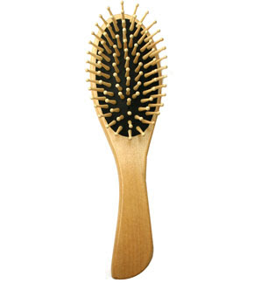

استيقظت إحدى السيدات ونظرت في المرآة لتجد ثلاث شعرات فقط في رأسها!
فابتسمت قائلة: لا بأس! سأصبغ شعري اليوم! فعلت ذلك... وقضت يوماً رائعاً!وفي اليوم التالي، استيقظت ونظرت في المرآة، فوجدت شعرتين فقط! فانفرجت أساريرها،وقالت: مدهش! سأغير تسريحة شعري اليوم، سأقسمه إلى نصفين وأصنع مفرقاً في منتصفه!فعملت ذلك... وقضت يوماً مدهشاً!
وفي اليوم الثالث، استيقظت لتجد شعرة واحدة فقط في رأسها!وهنا قالت: ممتاز! سأسرح شعري للخلف!فعلت ذلك... وقضت يوماً مرحاً وسعيداً!.وفي اليوم التالي استيقظت ونظرت في المرآة لتجد رأسها خالياً من الشعرتماماً!
فهتفت بسعادة بالغة: (يا للروعة! لن أضطر لتصفيف شعري اليوم)!

أفضل وقت لتكون فيه سعيداً ليس غداً عندما تكون غنياً،أو صباحاً عندما تكون نشيطاً،أو بعد سنه عندما تكون كبيراً ، إن أفضل وقت للسعادة هو الآن

ليس مهماً ما يحدث لنا ،المهم كيف نستجيب له

\

اصلح عيوبك

أصلح عيوبك

انتقل رجل مع زوجته الى منزل جديد،وفي صبيحة اليوم الأول وبينما يتناولان وجبة الافطار،قالت الزوجة مشيرة من خلف زجاج النافذة المطلة على الحديقة المشتركة بينهما وبين جيرانهما: انظر يا عزيزي، إن غسيل جارتنا ليس نظيفا كما ينبغي .. لابد أنها تشتري مسحوقا رخيصا….ثم دأبت الزوجة على إلقاء نفس التعليق في كل مرة ترى جارتها تنشر الغسيل،وبعد شهر اندهشت الزوجة عندما رأت الغسيل نظيفا على حبال جارتها ..فقالت لزوجها: انظر .. أخيرا تعلمت جارتنا كيف تغسل ..
فأجاب الزوج: عزيزتي، لقد نهضت مبكرا هذا الصباح ونظفت زجاج النافذة التي تنظرين منها .. !!!

أصلح عيوبك قبل أن تنظر لعيوب الاخرين
الانسان يرى القشة فى عين أخيه ،ولا يرى الخشبة فى عينه

نصف الكوب الفارغ

عن طفل عمره خمس سنوات اسمه تامر كان لا يحب المدرسة ولا الاستيقاظ مبكرا واشتكت الأم للمدرسة وطلبت منها أن تساعدها في هذه المشكلة، وفي المدرسة تكلمت المدرسة عن النشاط وأن الشخص الذي يستيقظ مبكرا يستطيع تحقيق أهدافه أكثر من أي شخص آخر، ولكي تدعم المدرسة رأيها حكت للأطفال قصة العصفور الذي يستيقظ باكرا، ولذلك أعطاه الله سبحانه وتعالى افطار اليوم ووجد دودة وأفطار وملأ بطنه تماما. ونظرت الى تامر.. وسألته ما رأيك يا تامر في هذه القصة؟ وبدون تردد رد تامر: الدودة ماتت لأنها استيقظت مبكرا.

نحن لا نرى الحياة .... نحن نرى أنفسنا فى الحياة

الفلاح والذرة
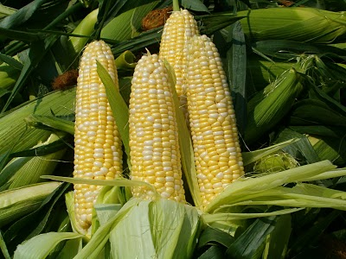

اعتاد أحد المزارعين الحصول على جائزة كلما شارك بمسابقة الذرة السنوية،وفي أحد الأيام قابله صحفي وناقشه في أسباب فوزه كل عام. علم الصحفي أن المزارع يتبادل بذور الذرة مع جيرانه ,فسأله :"كيف تعطي بذرك الجيد لجيرانك وأنت تعلم أنهم ينافسوك بالمسابقة؟". رد المزارع:"ألا تعلم ياسيدي أن الريح تأخذ بذور اللقاح و تلقي بها من حقل إلى آخر؟ فعندما يزرع جيراني بذورا رديئة,ستنتشر بذور اللقاح المتناثرة على محصولي, فإذا كنت أريد محصولا جيدا",لا بد أن أعطي جيراني أفضل أنواع البذور"هذا المزارع يدرك جيدا" كيف تتفاعل الأشياء مع الحيا ة"فهو لا يستطيع أن ينتج محصولا جيدا إلا إذا عاون جيرانه على إنتاج محصول جيد.

سعادة الفرد من سعادة الكل
الجزاء من جنس العمل

نجم البحر

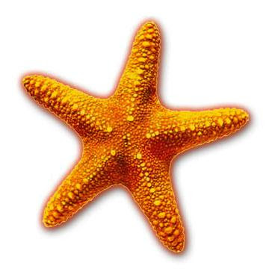

أمام المحيط الكبير وعند شاطئه الفسيح وقف طفل صغير من أطفال المكسيك ونظر إلى نجمة البحر التي قذفتها الأمواج الهائجة. وبعد ثوان من التأمل قرر الصبي أن يجري نحو النجمة ليعيدها إلى المحيط قبل أن تموت وكلما أعاد نجمة إلى البحر قذفت الأمواج بالعشرات ولكن الصبي لم يكترث بذلك وراح بجد ونشاط يقوم بدوره الإنساني الإيجابي نحو نجوم البحر… فجأة ناداه فيلسوف كان يتابع نشاطه وقال له : يا بني ألا ترى ملايين النجوم قد تناثرت على الشاطئ ؟ ألا ترى أن عملك هذا لن يغير من مصيرها شيئاً؟! ابتسم الطفل وانحنى ليلتقط نجم بحر آخر ثم القى به إلى البحر قائلاً "لقد تغير مصير نجم البحر هذا على الأقل ...أليس كذلك "
إذا لم تستطع القيام بعظيم الأعمال ،إعمل الصغير منه بشكل عظيم " ايرفنج "
سهل جدا أن تجلس وتراقب ما يحدث ،الصعب هو أن تقوم وتفعل شيئاً بناءا على ما لاحظت

اضرب على الجذور

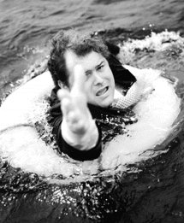

كان شخص يقف على شاطئ نهر وفجاة سمع صرخه ورأى رجل يسحبه التيار فيقفز اليه وينقذه عن طريق التنفس الصناعى ،ثم ما يلبث أن يسمع صرخات آخرين فيذهب لينقذهم وبدأ الرجل يشعر بالإنهاك بعد أن أنقذ ضحية تلو الأخرى غير أن الصرخات ما زالت تتوالى .. ومات الرجل فى محاولاته انقاذ الناس ،لأنه كانت توجد فتحة فى كوبرى يسقط منها الناس .لو صرف بعض وقته فى التفكير لذهب لمكان الفتحة وحذر الناس منها ولاستطاع أن يوفر الجهد فى معالجة السبب لا النتيجة

لا تقتل البعوض ،جفف المستنقعات
الشخص الناجح يقوم بفعل الشئ الصحيح ،لا بفعل الشئ بشكل صحيح "بيتر دراكر "
اعمل بذكاء ولا تعمل بجهد

إبدا بالمهام الصعبة وستنقضى المهام السهلة وحدها

الأهم ... اتجاه الجهد

يحكى أن رجلا ضاع منه مفتاحاً فى مكان ما وأخذ يبحث عنه ويسأل الناس فسأله احدهم هل ضاع هنا فقال لا بل فى مكان آخر فقالو له ولما تبحث عنه هنا قال لأن الضوء هنا ساطع والرؤية واضحة .

ليس المهم كمية الجهد المهم اتجاه الجهد
المجهود الكبير المنظم فى المكان غير الصحيح لا يؤثر على النتيجة
أخطاء القيادة لا تصححها الادارة

المصباح الملكى
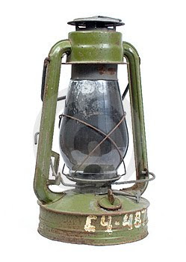

صار ملك ليلاً فاصطدم برجل ولكنه عذره لشدة الظلام ،وبعدها أصدر الملك أمراً بان يسير كل انسان ومعه مصباح ،وفى اليوم الثانى اصطدم بنفس الشخص ،فقال ألم آمرك بأن تحمل مصباحاً،قال الرجل هو معى،قال الملك ولكنه خال من الشمع ،قال الرجل كان أمرك خال من الشمع ،فأصدر الملك أمراً بوضع الشمع فى المصابيح وفى اليوم الثالث اصطدم بنفس الشخص فقال له ألم آمرك بحمل المصباح وبداخله الشمع قال هو كذلك ولكنى لم تأمر بإشعال الشمع ... وعندها أصدر الملك أمراً بتعيين هذا الشخص لصياغة قوانين المملكة .

لا يكفى ان تعرف ما تقول ،يجب أن أن تقوله كما ينبغى

من الحكمة أن تثير تساؤلات حول الافتراضات الواضحة والمسلم بها

ضربة واحدة على الجذور خير من الف ضربة على الأوراق

س.خ
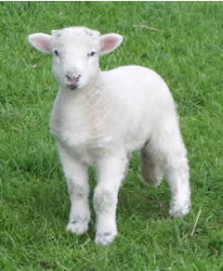

سرق رجل فى بلاد الهند قطيع من الخراف فقبضوا عليه ووشموا على جبهته س.خ سارق خراف ولكن الرجل قرر التوبة والتغيير .فى البداية تشكك الناس منه،أخذ يساعد المحتاج ويمد يد العون للجميع الغنى والفقير ويعود المريض ويعطف على اليتيم وبعد سنين مر رجل بالقرية فوجد رجلا عجوزاً موشوما وكل من يمر عليه يسلم عليه ويقبل يده والرجل يحتضن الجميع وهنا سأل الرجل أحد الشباب عن الوشم الموجود على جبهة هذا العجوز ما معناه فقال الشاب لا أدرى،لقد كان هذا منذ زمن بعيد ولكنى أعتقد أنها الساعى فى الخير

ما يبدو أحياناً وكأنه النهاية ،كثيراً ما يكون بداية جديدة

- ليست للكلمات أى معنى سوى المعانى التى نعطيها لها .
- السبيل الوحيد لجعل البشر يتحدثون خيراً عنك،هو قيامك بعمل طيب "فولتير"

لست تائهاً
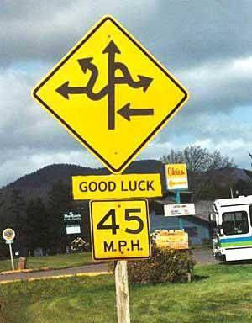

توقف مسافر ذات يوم ونادى على رجل من أهل القرية قائلاً أنا بحاجة لمساعدتك فقد تهت، فقال الرجل هل تعرف أين أنت، قال المسافر نعم قرأت اللافته على مدخل القرية، قال الرجل فهل تعرف أين تريد قال المسافر نعم وذكر له الوجهة فقال الرجل أنت لست تائهاً أنت فقط بحاجه للتوجيه .

لا تخشى من التحرك البطئ،اخش من الوقوف فى مكانك "مثل صينى"

المرء الذى أقدم على البداية قد قطع نصف الطريق

أوصيك بأولادى خيراً
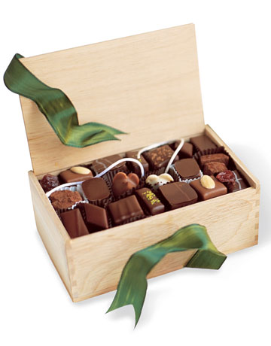

حضر رجل عند ملكاً فجاء الطعام فأكل منه الناس ،ثم جاءت الحلوى فأخذ الرجل منها واحدة وهنا قال الملك من أكل من الحلوى ضربت عنقه ، فأخذ الرجل ينظر للحلوى والملك ثم اندفع يأكل منها وقال للملك أوصيك بأولادى خيراً .
إيالك والعجلة فإن العرب تكنيها أم الندامة

المنطق سيأخذك من النقطة أ إلى النقطة ب ،الخيال سيذهب بك إلى أى مكان "اينشتاين "

أصدق من هدهد
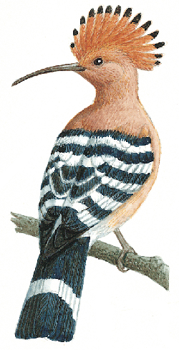

تنازع الهدهد مع الغراب على حفرة بها ماء وأدعى كلا منهما ملكيته فتحاكما إلى قاضى الطير فطلب بينه ولما لم يكن لأحدهما بينه فحكم بها للهدهد ،فقال له لما حكمت لى بها فقال اشتهر عنك الصدق بين الناس فقالوا أصدق من هدهد فقال إن كان كما قلت فانى والله لست ممن يشتهر بصفة ويفعل خلافها، هذه الحفرة للغراب ولإن تبقى لى هذه الشهرة أفضل من ألف حفرة.

تصرف كما لوكنت جميلاً وواثقاً وستكون كذلك "ويليام جيمس"

طالما أنك ستفكر على أية حال،فكر فى أشياء كبيرة جداً"دونالد ترامب "

